Evaluación Fase 2
Autoevaluación del Informe de Avance del Proyecto APT
AgeCare Administración
Consola web de administración de la plataforma AgeCare
Asignatura: PTY4614 · Capstone (APT122)
Estudiante: Paolo Salamanca
Equipo: Alvaro Faúndez · Paolo Salamanca · Ignacio Bustos
Docentes: Juan Pablo Mellado · Mabel Alejandra Herrera
Tipo de evaluación: Autoevaluación individual, formativa (0% de ponderación)
Fecha: Semana 9 · 8 de octubre de 2026
Cierre del proyecto: Semana del 15 de noviembre de 2026

Índice

1. Abstract 3
1.1 Abstract (español) 3
1.2 Abstract (English) 3
2. Desarrollo de la autoevaluación 3
2.1 Propósito y alcance 3
2.2 Ajustes a la propuesta 4
2.3 Metodología de trabajo 4
2.4 Evidencias del avance 5
2.5 Indicadores de calidad del perfil de egreso 5
2.6 Requisitos del informe de avance 6
2.7 Resultado según la rúbrica 7
2.8 Fortalezas, aspectos por mejorar y plan de ajustes 7
3. Individual conclusions 7
4. Reflection 8
5. Fuentes y bibliografía 8
Anexo A. Evidencia del avance 10

1. Abstract

1.1 Abstract (español)
AgeCare Administración es una plataforma web interna que centraliza procesos operativos, de soporte y comerciales para el cuidado de adultos mayores. El proyecto académico integra React, Vite y TypeScript, una API REST en FastAPI y PostgreSQL 16 con 42 tablas, además de autenticación, permisos por rol y auditoría. Está organizado en seis sprints Scrum, desde el 10 de agosto hasta el 15 de noviembre de 2026. Al cierre del Sprint 4 se documentan 40 de 40 casos de uso implementados, 43 de 49 historias aprobadas (168 de 197 puntos), 45 pruebas automáticas y 90 % de cobertura. Como ampliación académica adicional se contempla WhatsApp para avisos ante estados de salud riesgosos y consultas del último estado registrado a través de un bot para planes Platino y Proveedor; esta ampliación no aparece todavía en las 49 historias del backlog entregado y requiere registrar y verificar por separado su implementación y pruebas.
Palabras clave: consola administrativa, React, FastAPI, PostgreSQL, Scrum, alertas de salud, WhatsApp.

1.2 Abstract (English)
AgeCare Administración is an internal web platform for operational, support and commercial activities related to older-adult care. The academic system integrates React, Vite and TypeScript, a FastAPI REST API, PostgreSQL 16 with 42 tables, authentication, role-based permissions and audit logging. The work is organized into six Scrum sprints from August 10 to November 15, 2026. By the end of Sprint 4, the project documented 40 of 40 implemented use cases, 43 of 49 accepted user stories (168 of 197 points), 45 automated tests and 90% coverage. An additional academic WhatsApp feature is envisaged for alerts when residents’ health status becomes risky and chatbot queries of the latest recorded status for eligible Platinum and Provider users. This extension is not yet present in the submitted 49-story backlog and requires separate implementation and test evidence.
Keywords: administration console, React, FastAPI, PostgreSQL, Scrum, WhatsApp notifications.

2. Desarrollo de la autoevaluación

2.1 Propósito y alcance
Esta autoevaluación es individual y formativa, sin ponderación en la nota final. Evalúa el avance del proyecto académico completo de Capstone AgeCare Administración, incluyendo sus módulos operativos y comerciales y la ampliación funcional de WhatsApp. El propósito es contrastar el progreso del equipo con la pauta de Fase 2 e identificar tareas para alcanzar «Completamente logrado» antes de la evaluación sumativa. Las cifras técnicas reportadas corresponden a la evidencia aportada por el equipo; los avances específicos de WhatsApp requieren corroboración mediante pruebas y capturas.

2.2 Ajustes a la propuesta
Los ajustes realizados o planificados, y sus justificaciones según dificultades, facilitadores y retroalimentación, se detallan a continuación. La integración con WhatsApp se incorpora como funcionalidad adicional del proyecto académico, sin eliminar los módulos originales descritos en el avance de Álvaro.
Ajuste | Origen | Justificación | Estado
Precisar las dependencias externas (app móvil, wearables y servicio de mensajería) sin reducir los módulos internos de la consola académica. | Dificultad (dependencia de terceros) | Permite representar o simular datos cuando un sistema externo no está disponible y documentar los límites reales de integración. | Realizado
Corregir el MER y el diagrama de casos de uso (participación de relaciones, actores externos, límite del sistema). | Retroalimentación (pauta y revisión de la Fase 1) | El modelo de datos y los casos de uso deben ser coherentes para trazar cada requisito a pantalla, endpoint y tabla. | Realizado
Adelantar configuración y documentos legales (EP09) del Sprint 5 al Sprint 4. | Facilitador: holgura obtenida en Sprint 4 | Libera el Sprint 5 para el despliegue en Render + Neon, CI/CD y observabilidad sin modificar la fecha final. | Realizado
Agregar un modo local con SQLite y una guía de instalación para Windows. | Dificultad (configuración de entornos) | Cualquier integrante puede ejecutar el sistema sin instalar PostgreSQL; PostgreSQL y Docker siguen siendo el entorno oficial. | Realizado
Distribuir el trabajo final en dos sprints: Sprint 5 (Render + Neon, CI/CD y observabilidad) y Sprint 6 (pruebas finales y cierre). | Replanificación Scrum y cambio de nube (10/10/2026) | Separa despliegue de QA; Render + Neon simplifica la configuración y ofrece planes gratuitos sin depender de créditos Azure. | Planificado
Agregar avisos de riesgo y consultas por WhatsApp para planes Platino y Proveedor. | Extensión académica solicitada para Capstone | Es necesario registrar historias, criterios de aceptación, dependencias y pruebas específicas; no consta aún en las 49 historias actuales. | Planificado
Reemplazar la carta Gantt por una planificación Scrum de seis sprints y artefactos de seguimiento. | Ajuste metodológico respaldado por la documentación del equipo | Permite controlar historias, estimaciones, horas, velocidad, avance diario y aceptación del Product Owner. | Realizado
Cambiar la plataforma de despliegue: Render para la consola y la API; Neon para PostgreSQL. | Decisión de factibilidad técnica (10/10/2026) | Evita la dependencia de créditos de Azure y simplifica el despliegue con planes gratuitos y render.yaml. | Decidido; despliegue pendiente

2.3 Metodología de trabajo
El equipo aplica Scrum en seis sprints (10/08/2026–15/11/2026), con Product Backlog priorizado y estimado mediante Planning Poker (49 historias, 197 puntos), Sprint Backlog con actividades y horas, Daily Standup, Burndown Chart, Sprint Reviews, Retrospectivas y Definition of Done. La planificación ágil reemplaza el enfoque anterior basado en la carta Gantt de Microsoft Project. Al cierre del Sprint 4 (09/10/2026) se registran cuatro sprints completados, 43 historias aprobadas (168 puntos) y dos sprints pendientes: despliegue y nube (Sprint 5) y calidad y cierre (Sprint 6). La integración de WhatsApp es una ampliación académica y debe incorporarse formalmente al backlog y sus evidencias, sin afirmar que ya está finalizada.
Sprint | Contenido | Estado (semana 9)
1 · Fundaciones (10/08–23/08) | Visión, requisitos, roles, épicas y backlog; arquitectura, modelo de datos y prototipo. | Completado
2 · Acceso y soporte (24/08–13/09) | Autenticación JWT/TOTP, roles de staff, auditoría y atención de soporte. | Completado
3 · Operación y comunidad (14/09–27/09) | Usuarios, monitoreo de componentes, incidentes, contenidos y moderación. | Completado
4 · Negocio (28/09–11/10) | Dashboards y métricas, gestión comercial y suscripciones; EP09 de configuración y legales adelantada. | Completado (review 09/10)
5 · Configuración y nube (12/10–25/10) | Publicación de consola y API en Render, PostgreSQL en Neon, CI/CD con GitHub Actions y observabilidad. | Planificado
6 · Calidad y cierre (26/10–15/11) | Pruebas definitivas de carga y seguridad en Render + Neon, accesibilidad, manuales y cierre. | Planificado

2.4 Evidencias del avance
Evidencia | Descripción | Ubicación
Código fuente | Frontend (React + TypeScript) y backend (FastAPI) con los 40 casos de uso implementados. | Repositorio: frontend/, backend/
Modelo de datos | 42 tablas PostgreSQL 16 y migraciones versionadas con Alembic; MER conceptual y relacional. | Modelo ER y backend/alembic/
Pruebas automáticas | 45 pruebas pytest aprobadas (10 unitarias y 35 de integración); cobertura del 90 % de la API. | Plan de Pruebas C2 y docs/pruebas/
Pruebas funcionales y preliminares | 22 de 22 casos de prueba ejecutados y aprobados; recorridos E2E escritorio/móvil y primeras pruebas de carga con 50 usuarios. | Plan de Pruebas C2 y capturas
Documentación | README con instalación (Docker, Windows y Linux), API documentada con OpenAPI/Swagger y diagramas. | README.md, /api/v1/docs, docs/
Capturas | Pantallas de cada módulo. | docs/capturas y Anexo A
Ampliación WhatsApp | Avisos automáticos de riesgo y consultas por bot (planes Platino/Proveedor): implementación y pruebas sin evidencia adjunta en el nuevo backlog. | Por formalizar y documentar
Artefactos Scrum | Backlogs de historias/puntos y tareas/horas, Daily, Burndown, Sprint Reviews 1–4, Retrospectivas y DoD. | Documentos Scrum 01–10 y planillas 03–07

2.5 Indicadores de calidad del perfil de egreso
Se seleccionan los indicadores relacionados con las cuatro competencias del perfil de egreso. El análisis parte de la evidencia de implementación y validación descrita en el avance del equipo; los requisitos asociados a WhatsApp deberán validarse de forma explícita para comprobar la autorización de consultas y el envío de avisos.
Competencia | Indicador de calidad | Presente | Evidencia
Pruebas de certificación | 1.1 Diseña pruebas de validación de productos y procesos | Sí | 45 pruebas automáticas y 22 casos de prueba ejecutados, aprobados al cierre del Sprint 4; cobertura de API del 90 %.
 | 1.2 Aplica pruebas de validación | Sí | Suite pytest 45/45 aprobada; pruebas E2E en escritorio y celular, y carga preliminar con 50 usuarios. Pruebas definitivas en Render + Neon pendientes.
 | 1.3 Desarrolla mejoras en base a los resultados | Sí | Correcciones: desborde en móvil, mensajes de confirmación, estado de alertas, validaciones.
Gestión de proyectos | 2.1 Planifica proyectos informáticos | Sí | Plan Scrum de 6 sprints; 49 historias estimadas con Planning Poker (197 puntos), Sprint Backlog en horas y Burndown.
 | 2.2 Controla proyectos informáticos | Sí | Revisión de Sprints 1–4; 43 historias aceptadas por el Product Owner (168 puntos). Sprints 5–6 por ejecutar.
Modelos de datos | 3.1 Diseña modelos de datos | Sí | MER lógico y relacional en Data Modeler, coherente con los 40 casos de uso.
 | 3.2 Implementa modelos de datos | Sí | 42 tablas en PostgreSQL con migraciones Alembic, CHECK y claves únicas.
Solución de software | 4.1 Construye una solución de software | Sí | SPA y API REST documentada con OpenAPI; 40/40 casos de uso.
 | 4.2 Integra los componentes de la solución | Sí | Frontend–API–BD, control de acceso por rol, planificador de tareas, webhook de pagos con firma HMAC.
 | 4.3 Implanta una solución de software | Parcial | Entorno local con Docker Compose documentado; despliegue en Render + Neon y CI/CD planificados para el Sprint 5.
Resultado basado en el avance documentado del sistema principal: 10 de 11 indicadores presentes y 1 parcial. La ampliación de WhatsApp aún requiere evidencia específica de implementación y pruebas.

2.6 Requisitos del informe de avance
Requisito | Estado | Evidencia o ajuste pendiente
Ajustes a la propuesta (dificultades, facilitadores, retroalimentación) | ✔ Cumple | Sección 2.2.
Metodología de trabajo pertinente | ✔ Cumple | Sección 2.3.
Evidencias de avance | ✔ Cumple | Sección 2.4 y Anexo A.
Indicadores de calidad del perfil de egreso | ✔ Cumple | Sección 2.5 (10 de 11 presentes).
Abstract en español y en inglés | ✔ Cumple | Sección 1.
Conclusiones individuales solo en inglés | ✔ Cumple | Sección 3.
Reflexión solo en inglés | ✔ Cumple | Sección 4.
Lenguaje técnico preciso | ✔ Cumple | Terminología de ingeniería de software, datos y seguridad.
Formato técnico, letra Calibri 11, interlineado 1,5 y número de página | ✔ Cumple | Aplicado en este documento.
Fuentes y bibliografía; anexo de evidencia | ✔ Cumple | Sección 5 y Anexo A.
Redacción y ortografía del informe grupal completo | ◐ Por completar | Corrector ortográfico y lectura cruzada antes de la entrega.
Formato uniforme en el informe grupal (índice automático, numeración, tipografía) | ◐ Por completar | Unificar las secciones de los tres integrantes.

2.7 Resultado según la rúbrica
Indicador de evaluación | Nivel | Puntaje | Justificación
1. Propone ajustes al Proyecto APT | Completamente logrado | 20 / 20 | Ajustes señalados y justificados por dificultades, facilitadores y retroalimentación (2.2).
2. Aplica una metodología | Completamente logrado | 20 / 20 | Scrum aplicado; los objetivos del avance se cumplieron y se superaron (2.3).
3. Genera evidencias de avance | Completamente logrado | 25 / 25 | Código, pruebas, migraciones, documentación y capturas (2.4 y Anexo A).
4. Lenguaje técnico preciso | Completamente logrado | 5 / 5 | Uso preciso de la terminología de la disciplina.
5. Redacción, ortografía y citas | Logrado | 3 / 5 | Citas en APA incorporadas; falta la revisión ortográfica completa del informe grupal.
6. Formato del informe de avance | Logrado | 3 / 5 | Este documento cumple el formato; falta unificarlo en el informe grupal.
7. Indicadores de calidad | Logrado | 6 / 10 | 10 de 11 presentes; 4.3 (implanta) parcial hasta el despliegue en Render + Neon.
8. Comunicación escrita en inglés | Completamente logrado | 10 / 10 | Abstract, conclusiones y reflexión en inglés de nivel intermedio alto.
Total |  | 92% | Nivel competente, en camino a «Completamente logrado».

2.8 Fortalezas, aspectos por mejorar y plan de ajustes
Fortalezas:
- Trazabilidad completa: cada caso de uso tiene su pantalla, su endpoint y su tabla en el MER.
- Seguridad desde el diseño: Argon2id, JWT con refresh token rotatorio, TOTP, control de acceso por rol y auditoría inmutable.
- Calidad verificable mediante pruebas automáticas y de extremo a extremo del sistema principal; falta adjuntar pruebas del nuevo flujo WhatsApp.
Aspectos por mejorar y ajustes antes de la evaluación sumativa (semana del 15 de noviembre):
- Publicar la consola y la API en Render, con PostgreSQL en Neon y CI/CD mediante GitHub Actions, para completar el indicador 4.3.
- Repetir las pruebas de carga en Render + Neon, ejecutar OWASP ZAP y verificar la accesibilidad durante el Sprint 6; corregir defectos pendientes.
- Unificar el formato del informe grupal y revisar ortografía y referencias.
Validar la integración de WhatsApp: estados riesgosos, destinatarios autorizados, habilitación por plan, consultas del bot y vigencia de los datos.
- Actualizar Sprint Backlog y Burndown de los Sprints 5 y 6; registrar WhatsApp en el Product Backlog con criterios de aceptación y pruebas.

3. Individual conclusions
During Phase 2 of AgeCare Administración, I strengthened my software development skills by contributing to the React and TypeScript administrative interface, integrating screens with FastAPI services, and supporting the user experience. As Product Owner, I also participated in prioritizing and validating user stories during the Sprint Reviews. The six-sprint Scrum plan helped our team organize work and monitor actual progress through the Product Backlog, Sprint Backlog and Burndown Chart.
A further academic contribution has been defining the intended WhatsApp communication feature: automatic alerts when a resident’s recorded health condition becomes risky and chatbot queries for authorized Platinum and Provider plan users. This extension requires its own backlog entries, acceptance criteria and evidence before we can present it as implemented. It has strengthened my understanding of integration, data privacy and controlled access to sensitive information.
By the end of Sprint 4, the team documented 40 implemented use cases, 43 accepted user stories out of 49, and 45 passing automated tests. In the final two sprints, I aim to support user-interface validation, accessibility checks, documentation, and the proper testing and traceability of any added WhatsApp workflows.

4. Reflection
During this second phase, I have realized how important teamwork and organization are in a software project of this size. Working with Álvaro Faúndez and Ignacio Bustos has helped me understand the value of dividing responsibilities, reviewing changes, and keeping a shared view of the final goal. Scrum and the sprint schedule give us a practical way to track progress and identify areas that need more attention.
I also learned that requirements can evolve while development is in progress. Adding WhatsApp notifications and chatbot consultations creates useful opportunities, but it also brings new technical responsibilities. Messages concerning a resident’s health must be handled carefully: the system must identify the correct recipient, check the user’s plan and permissions, and explain when the information was last updated. These considerations are especially important in a project related to older adults.
If I could improve one part of our process, I would define the test cases and evidence requirements for each new feature earlier. For the next stage, my priorities are to confirm the real implementation status of WhatsApp, test notifications and chatbot access, participate in the final validation of the administrative platform, and support the documentation and deployment work before the final assessment.

5. Fuentes y bibliografía
Biblioteca del Congreso Nacional de Chile. (1999). Ley 19.628 sobre protección de la vida privada. https://www.bcn.cl/leychile/navegar?idNorma=141599
Jones, M., Bradley, J., & Sakimura, N. (2015). JSON Web Token (JWT) (RFC 7519). Internet Engineering Task Force. https://www.rfc-editor.org/rfc/rfc7519
M'Raihi, D., Machani, S., Pei, M., & Rydell, J. (2011). TOTP: Time-based one-time password algorithm (RFC 6238). Internet Engineering Task Force. https://www.rfc-editor.org/rfc/rfc6238
Meta Open Source. (s. f.). React documentation. https://react.dev
OWASP Foundation. (2021). OWASP Top 10: 2021. https://owasp.org/Top10/
PostgreSQL Global Development Group. (s. f.). PostgreSQL 16 documentation. https://www.postgresql.org/docs/16/
Ramírez, S. (s. f.). FastAPI documentation. https://fastapi.tiangolo.com
Schwaber, K., & Sutherland, J. (2020). The Scrum guide. https://scrumguides.org
SQLAlchemy. (s. f.). SQLAlchemy 2.0 documentation. https://docs.sqlalchemy.org/en/20/

Anexo A. Evidencia del avance
Capturas de la consola administrativa incluidas en el documento base del equipo. Las figuras siguientes documentan módulos del sistema principal. Para WhatsApp se deberán anexar capturas del flujo de alerta, conversación del bot y resultados de pruebas cuando estén disponibles.
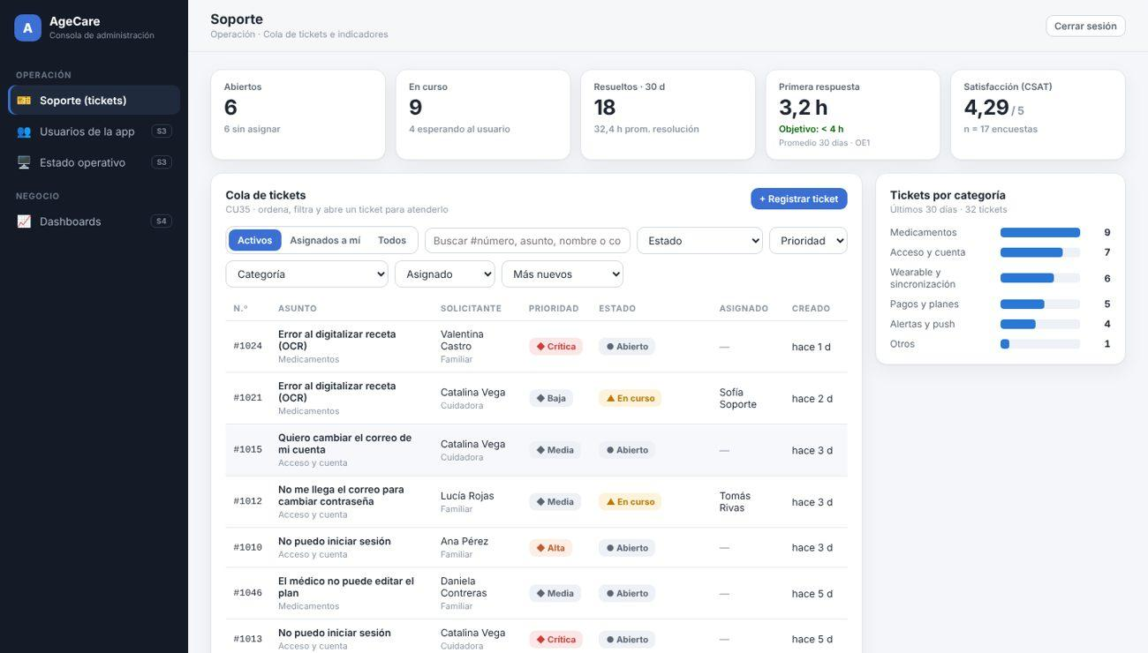
Figura 1. Cola de tickets e indicadores de soporte (CU25, CU35).
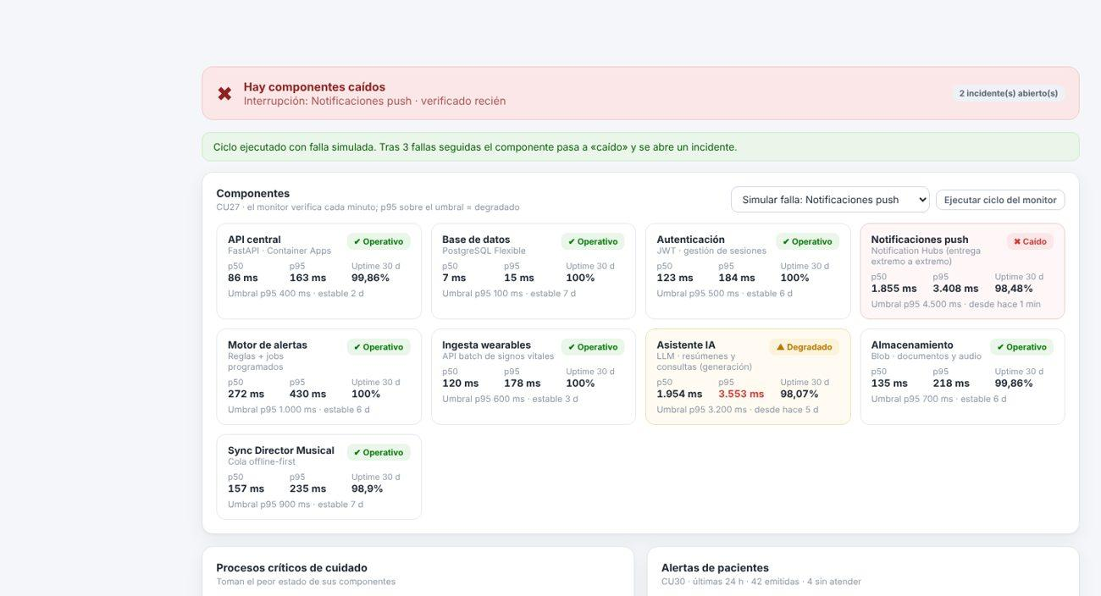
Figura 2. Estado operativo: componentes e incidentes (CU27–CU31).
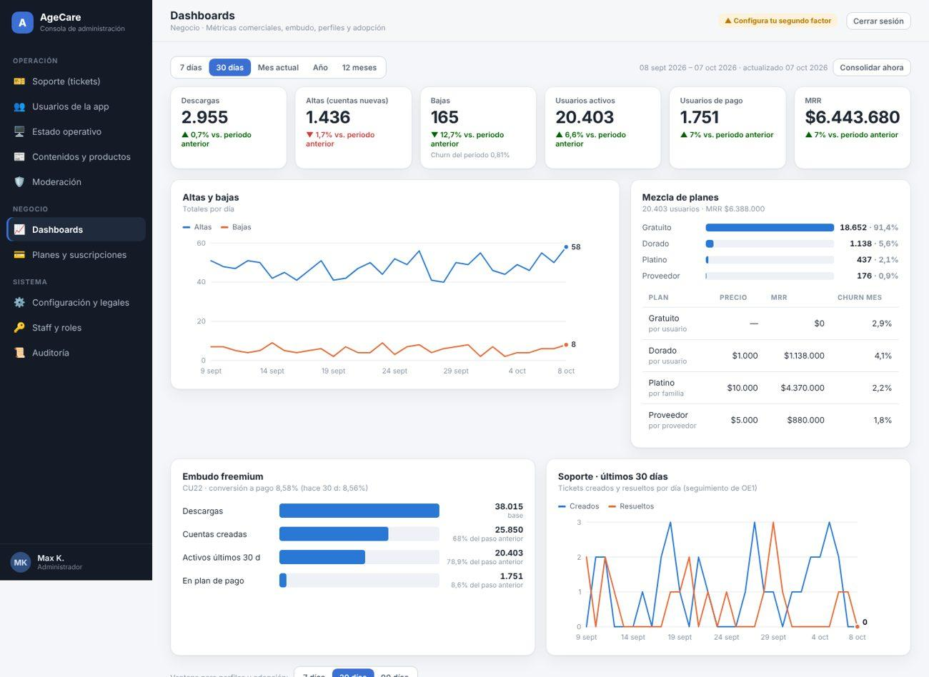
Figura 3. Dashboards comerciales, mezcla de planes y embudo (CU21–CU24).
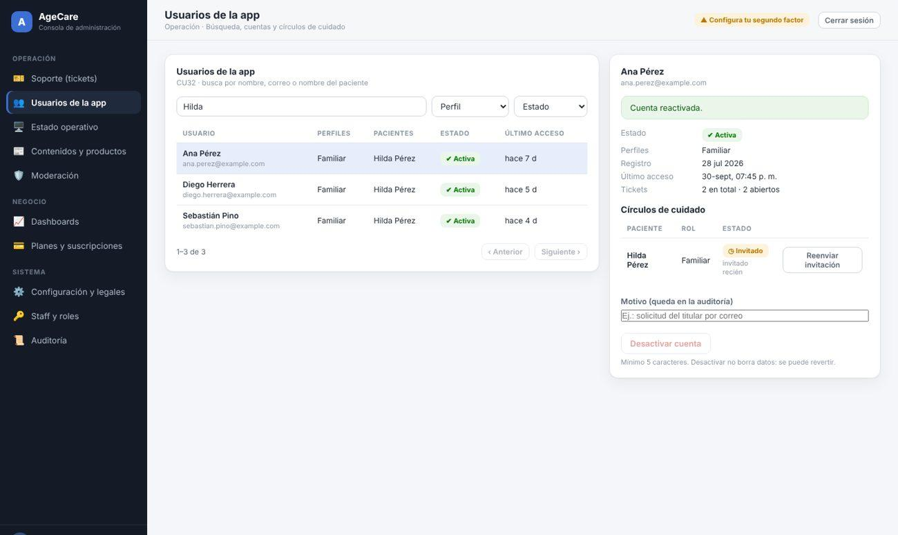
Figura 4. Usuarios de la app y ficha con círculos de cuidado (CU32–CU34).
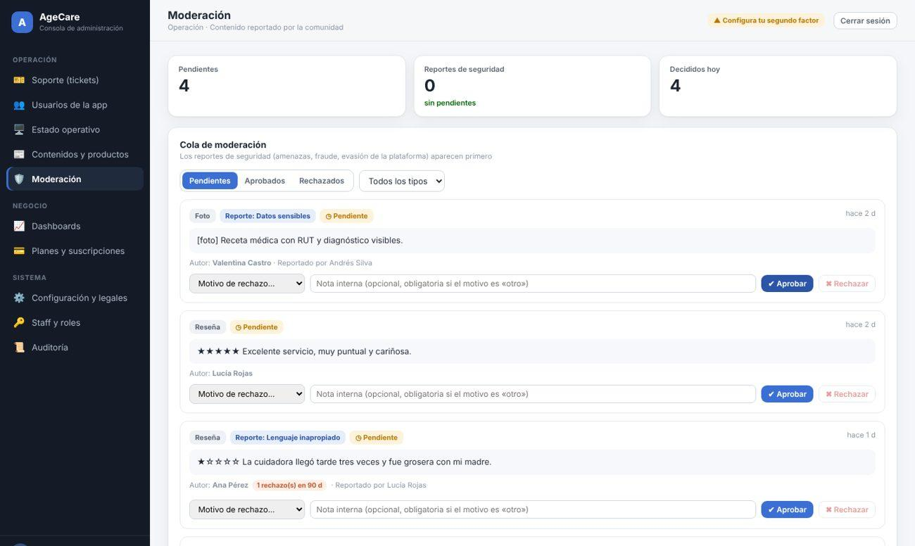
Figura 5. Cola de moderación con reportes de seguridad primero (CU16).
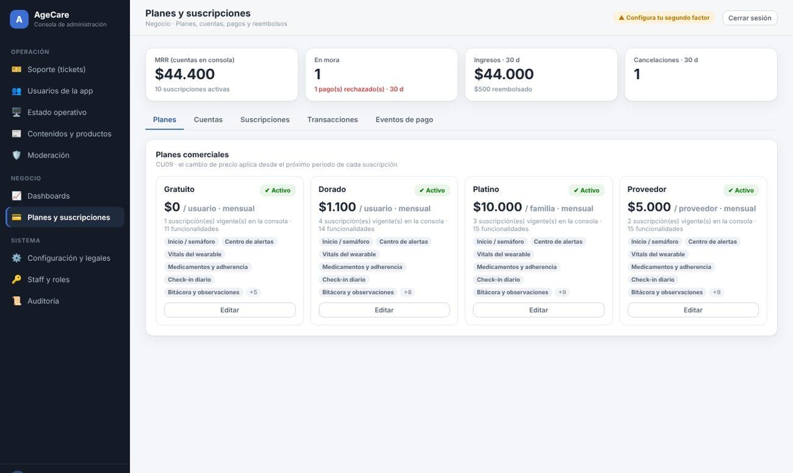
Figura 6. Planes comerciales y suscripciones (CU09–CU15).
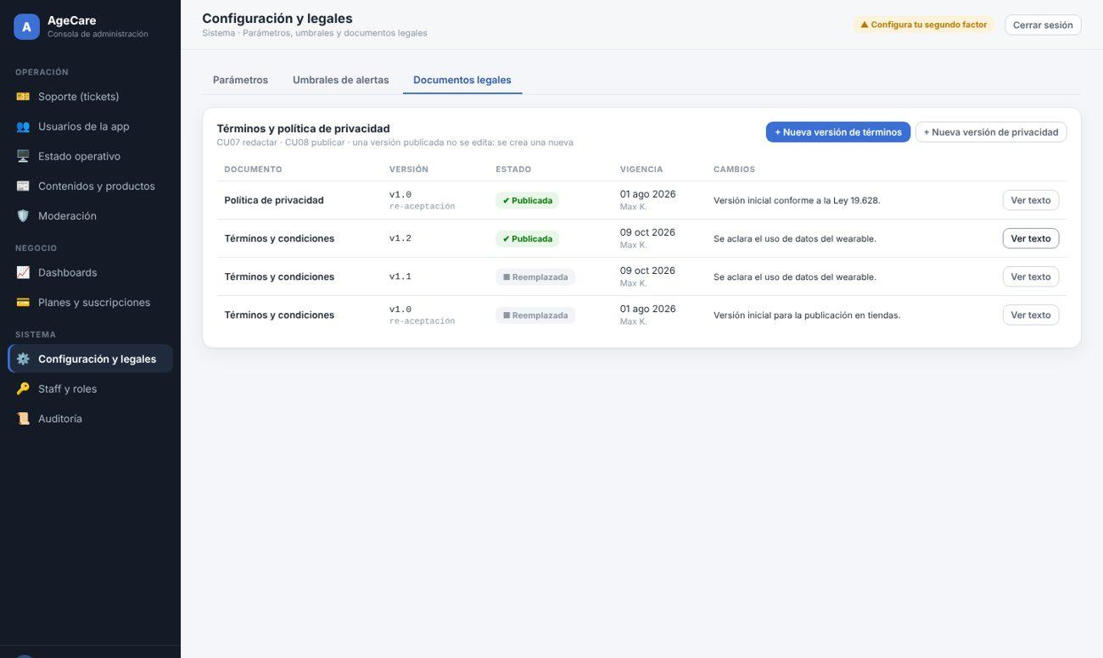
Figura 7. Versionado y publicación de documentos legales (CU07–CU08).
Según el informe de avance del equipo: 45 pruebas aprobadas (pytest) sobre SQLite y PostgreSQL 16 y recorrido E2E en 1440 px y 390 px. Estos resultados corresponden a la consola principal; no acreditan por sí solos las funciones nuevas de WhatsApp.

